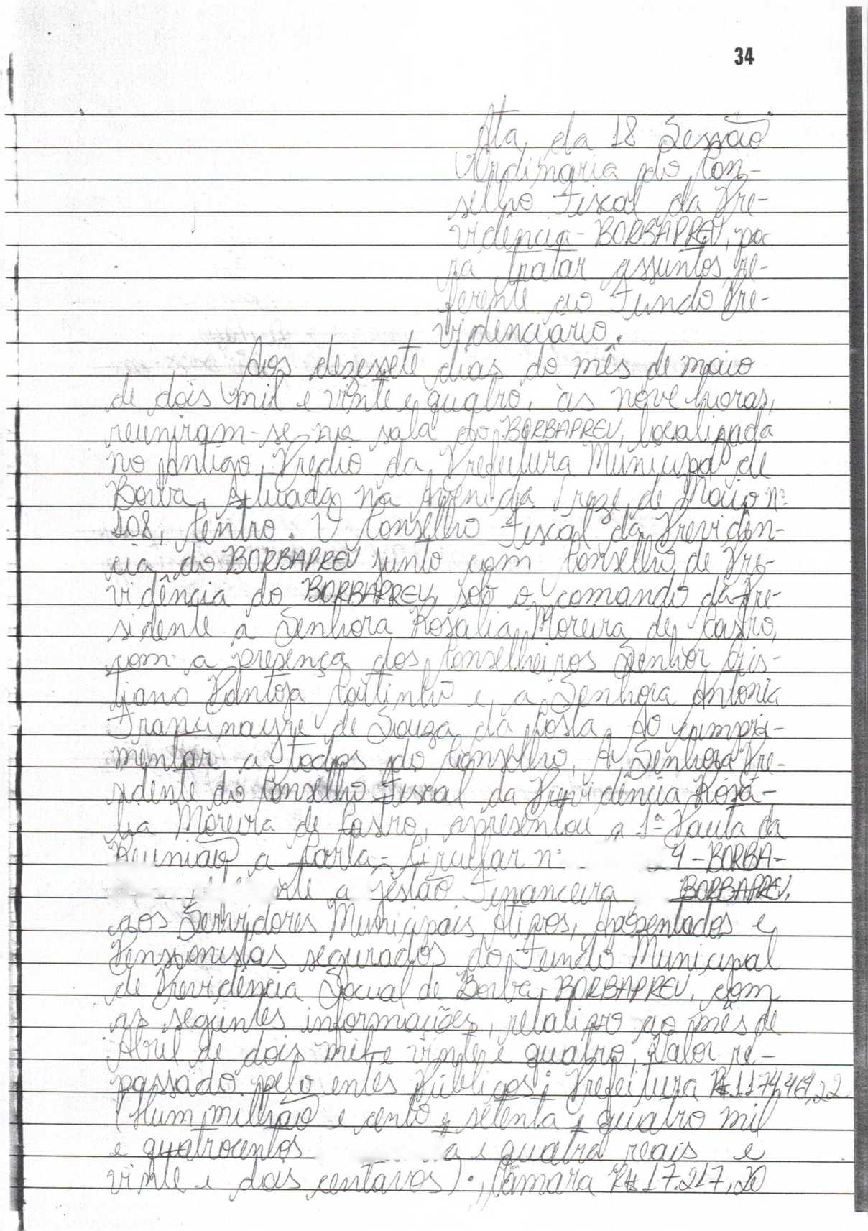
j jjm
I^V;, I.WW
-o W<>.
Jdo
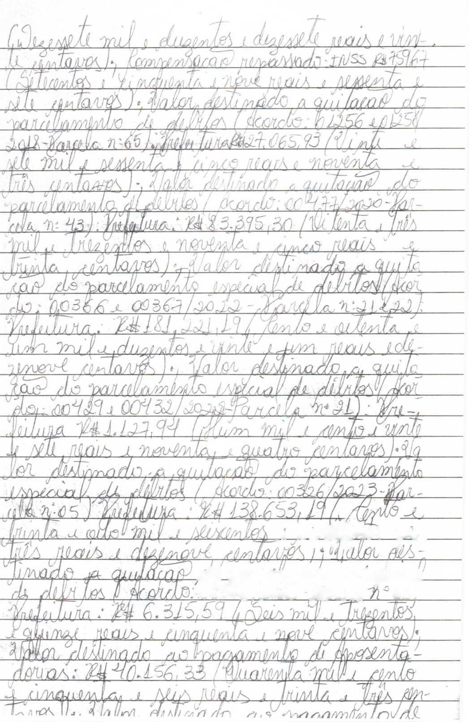
k /XyZlZ^Z^wtó y-X-
afi 7^7^Wòc^^Lq^U^.íjQ77
7úQ^^[d£&3-l/iOJkLlh - tfS 1
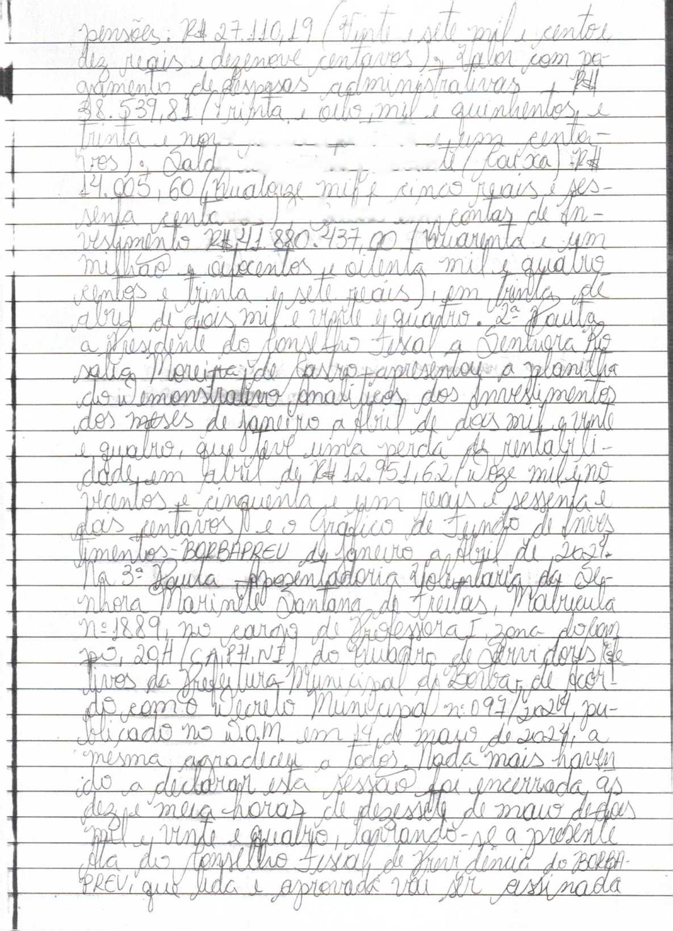
H ttOjij/'', jmJímTa .. n i/tyyfflUA. ntjQ/íJU/n
i A/tA < X//] Mn" tirrvx _{t}
